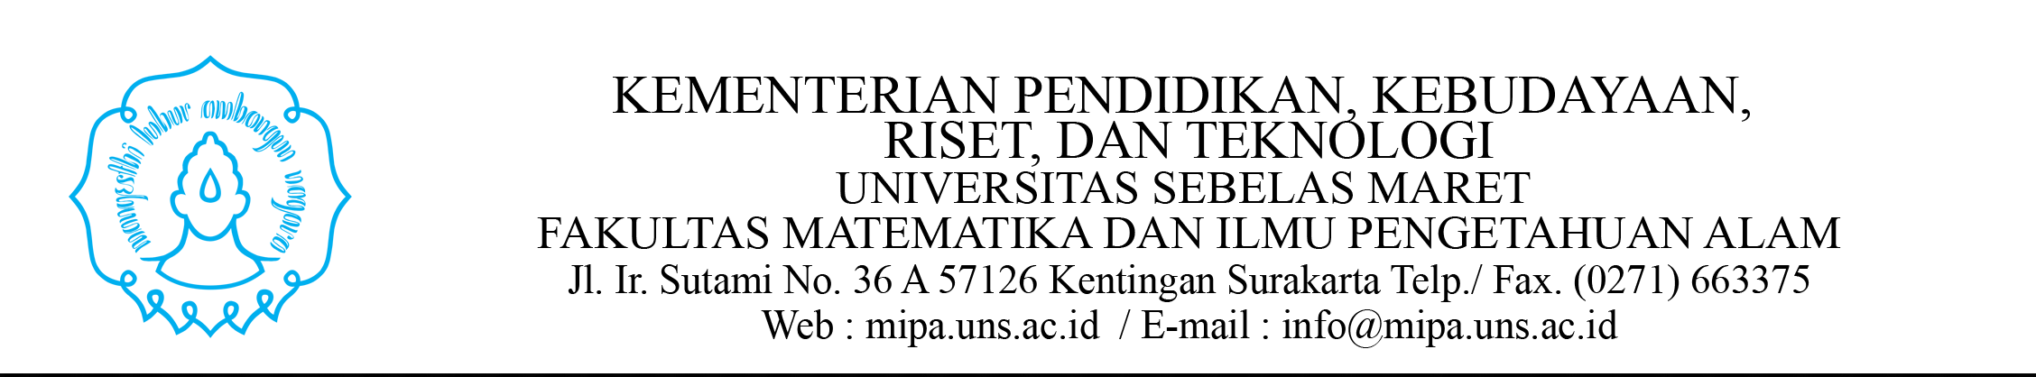

KETERANGAN MASIH KULIAH
Nomor : /UN27.9.KM/20

1. Nama : Prof. Venty Suryanti, S.Si., M.Phil., Ph.D..
2. NIP : 197208171997022001
3. Pangkat / Golongan : Pembina Tk.I / IVb
4. Jabatan : Wakil Dekan Akademik, Riset dan Kemahasiswaan FMIPA UNS
Dengan ini menyatakan dengan sesungguhnya bahwa :
5. Nama :
6. NIM :
7. Tempat, tanggal lahir :
Adalah benar-benar Mahasiswa Fakultas Matematika dan Ilmu Pengetahuan Alam Universitas Sebelas Maret :
8. Program Studi :
9. Tingkat / Semester :
10. Pada tahun pelajaran : Agustus 2021 / Januari 2022
Dan bahwa orang tua / wali tersebut adalah :
11. Nama :
12. NIP / buku Pemb. :
Pensiun No.
13. Pangkat / Gol. Ruang :
Gaji Pensiun dari .
14. Instansi :
15. Keterangan : Mahasiswa tersebut di atas adalah benar-benar menjadi tanggungan
orang tua / wali dan belum menikah.

Demikian surat pernyataan ini dibuat dengan sesungguhnya dan apabila di kemudian hari, surat pernyataan ini ternyata tidak benar yang mengakibatkan kerugian Negara Republik Indonesia, maka yang bersangkutan bersedia menanggung kerugian.

Surakarta,
Universitas Sebelas Maret
Fakultas Matematika dan Ilmu Pengetahuan Alam
a.n. Dekan
Wakil Dekan
Akademik, Riset dan Kemahasiswaan
Prof. Venty Suryanti, S.Si., M.Phil., Ph.D.
NIP. 197208171997022001

